COURGE
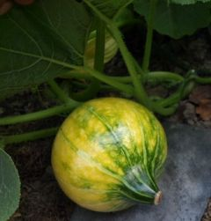Ses variétés sont nombreuses et elles sont à tort un peu tombées en désuétude. Il est vrai que la plupart ont tendance à courir, certaines jusqu'à 10m comme la courge de Siam.
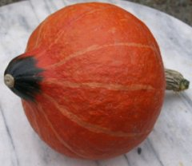
Culture
Sol:
Nécessite un sol frais, profond et riche en matière organique pour bien se développer.
Période:
Le semis s'effectue en avril en godets à 20° minimum ou en pleine terre en mai.
Culture et soins:
La mise en place des plants semés en godets est à effectuer à exposition ensoleillée lorsque les gelées ne sont plus à craindre dans des trous profonds remplis d'un riche terreau ou de compost bien décomposé. Distance de plantation 1.5m à 2m.
En pleine terre, préparer des poquets espacés comme ci-dessus et semer 3 à 4 graines par poquet à 2 cm de profondeur. Ne conserver que le plus beau plant.
Autour des plants faire une cuvette en ramenant de la terre pour retenir l'eau d'arrosage. Ceux-ci devront être copieux. Biner, pailler et maintenir le sol humide.
Pour les variétés coureuses, il est conseillé de les tailler au-dessus de la quatrième feuille pour obtenir 2 branches opposées.
A la formation des fruits, tailler à 2 feuilles au-dessus des fruits.
En général, pour avoir des fruits de moyenne grosseur, on conseille de ne conserver que 3 à 4 fruits par plant.
Certains préconisent d'enterrer l'extrémité du pédoncule, pour qu'il s'enracine, afin que la plante bénéficie d'apports nutritifs plus importants.
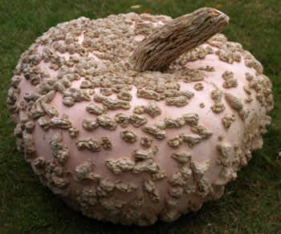Obtenir une courge de concours: A exposition ensoleillée et à l'abri du vent, préparer un trou de 60 cm de côté et 40 cm de profondeur.
Remplir les 20 premiers centimètres du trou de fertilisant Or Brun® et combler le trou d'un mélange à parts égales de terre et de fertilisant précité.
Au centre du trou, creuser un poquet de 5 cm de profondeur et y placer 3 ou 4 graines graines de la variété de courge choisie et les recouvrir de terreau.
Ne conserver qu'une tige du plus beau plant lorsque ce dernier atteint 8 à 10 cm. Supprimer les autres plants.
Une humidité constante devra être impérativement maintenue (un arrosage automatique au goutte à goutte est parfait pour ce faire).
A la floraison, incorporer un engrais organique riche en potasse.
Losque qu'un fruit se forme et que l'on constate qu'il va se développer ( sa croissance est très rapide), ne conserver que celui-ci et couper la tige immédiatement au-dessus de la feuille qui suit.
Supprimer toutes les autres pousses émises par la plante.
En cours de culture quelques arrosages avec un purin de consoude favoriseront la fructification.
Il ne reste plus qu' à attendre le début de l'automne pour que le phénomène arrive à maturité.
Récolte:
Le plus tard possible, pour que les fruits s'enrichissent en sucre au maximum, mais en évitant absolument les gelées.
Les nettoyer (éventuellement les laver et les sécher) pour éliminer toute trace de terre.
Conserver le pédoncule lors de la récolte afin de protéger la plante du vieillissement du à la déshydratation.
Eviter de choquer les fruits , ils ne s'en remettraient pas.
Conservation: de 3 à 6 mois selon les variétés. Dans la maison, si possible, à température ambiante.
Variétés:
Buttercup: Développement limité. Fruits verts. Chair sucrée et onctueuse. Pour les confitures.
Giraumon Galeux d'Eysines : fruits de 3 à 10Kg, chair fine et sucrée. Pour le potage.
Potimarron Red Kuri: chair sucrée, goût de châtaigne, riche en vitamines et minéraux.Pour la purée.
Maladies
L'Oïdium:
Caractéristiques et lutte: voir oïdium.

